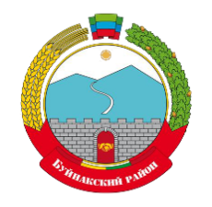

**РЕСПУБЛИКА ДАГЕСТАН**

АДМИНИСТРАЦИЯ МУНИЦИПАЛЬНОГО РАЙОНА «БУЙНАКСКИЙ РАЙОН»

МКУ «УПРАВЛЕНИЕ ОБРАЗОВАНИЯ БУЙНАКСКОГО РАЙОНА»

ул. Ленина 61, г. Буйнакск, РД, 368220, т. (87237) 2-29-00, bruo30@mail.ru

«08» ______04________ 2021 г № 157

**Руководителям ОУ**

**Буйнакского района**

**О проведении научно-практической**

**конференции**

В соответствии с письмом Министерства образования и науки РД № 06-3391/01-18/21 от 08.04.2021. управление образования Буйнакского района сообщает о проведении конференции «Географическое образование: современные вызовы, векторы развития на федеральном и региональном ypoвнях», которая состоится 28 апреля 2021 года.

Просим Вас довести информацию до педагогов общеобразовательных учреждений и оказать содействие в участии.

Заявки на участие в конференции принимаются до 15 апреля 2021г.

Форма проведения: дистанционная (онлайн).

Вся дополнительнaя информация представлена в приложении.

Приложение: в электронном виде

**Начальник А.Залимханова**

Курбанова Марина Гамзатовна

89282491322